FORANKRINGSMAST H / A - mast
Masteavstand 3m, Faseavstand: 3m
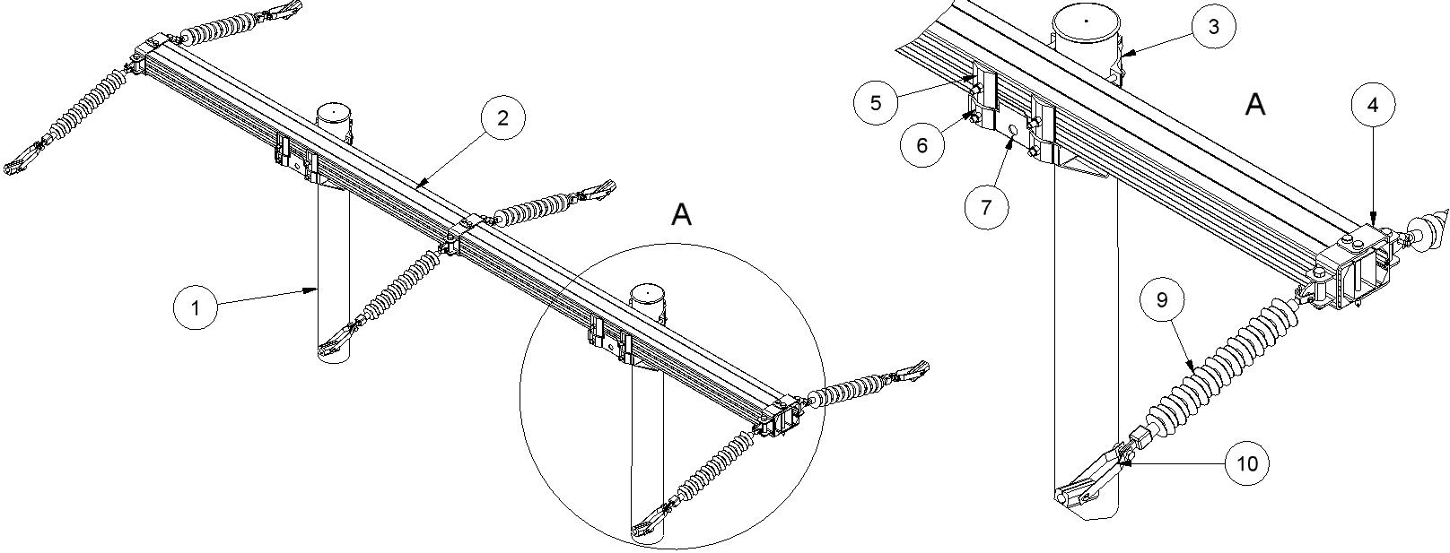

Anlegg | Netteier | Prosjektnummer | Kontaktperson netteier | Ansvarlig EL-tjeneste
Prosjektert av | Entreprenør | Dato | Mastenummer | Kontaktperson entreprenør

Pos | Varenr | Betegnelse | Type | Ant. | Enh. | Produsent | Merknad
2 | 2836704 | Avspenningstravers | TAF33-7S | 1 | stk | EL-tjeneste AS | Eloksert, brun
3 |  | Masteklave |  | 4 | stk | EL-tjeneste AS | 1)
4 | 2836735 | Fasefeste, tosidig | F160T | 1 | sett | EL-tjeneste AS | Ved tosidig
4 | 2836742 | Fasefeste, ensidig | FH160 | 1 | sett | EL-tjeneste AS | Ved ensidig
5 | 2836829 | Underlagsskive | SA160S | 4 | stk | EL-tjeneste AS | Må benyttes
6 | 2836894 | Underlagsskive | SA1S | 4 | stk | EL-tjeneste AS | Må benyttes
7 | 2836745 | Støttebrakett | ST230S | 2 | stk | EL-tjeneste AS
8 | 2836836 | Jordingsklemme Ø10 | J10 |  | stk | EL-tjeneste AS | Hvis krav til jording
1) Stolpediameter styrer slisseavstand travers og type masteklave.
Se klaveutvelgere på vår hjemmeside: www.el-tjeneste.no

